如何画手
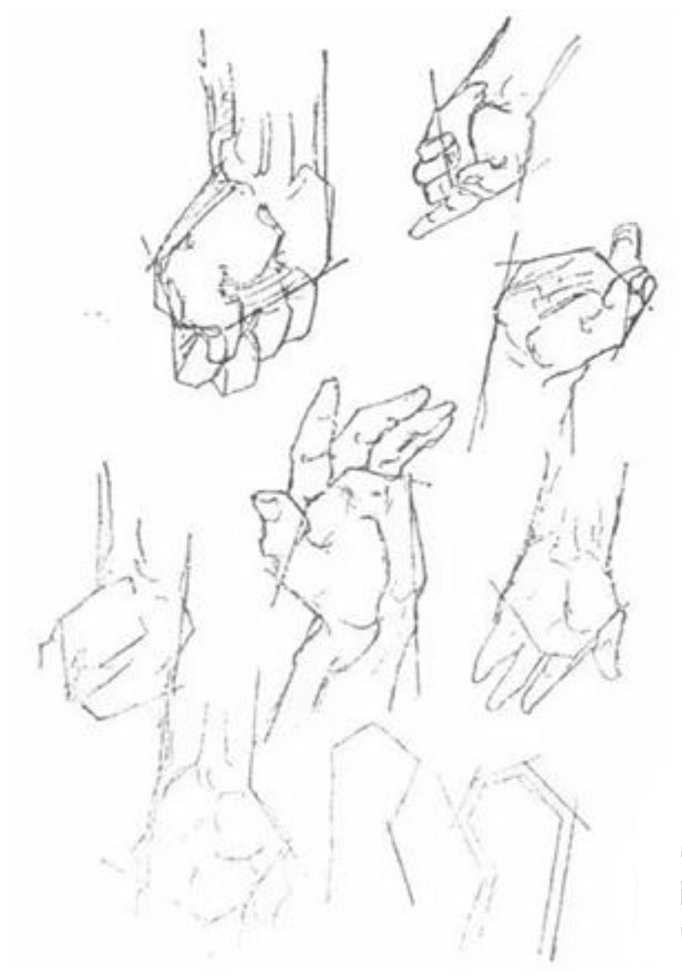
重点:手分为腕、掌、指三部分，前侧为掌心、后侧为掌背，拇指侧在外，小指侧在内。从侧面看，手部的形体呈阶梯状，腕、掌、指逐级下降，拇指侧厚和小指侧，手部掌背微拱，并从食指向小指一侧倾斜，手腕在造型中十分重要但又极易被忽视，手腕的宽度比其厚度多一倍，在接近手臂处稍窄一些，手指是上粗下细的四方体，不要画成粗细一样的圆柱。
手的比例
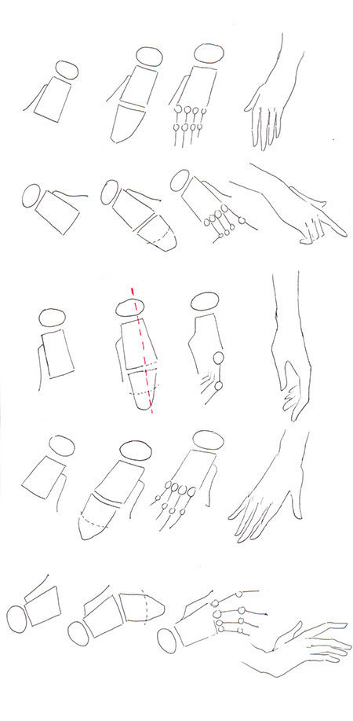
手的比例，在手心一侧，中指为手长的1/2，拇指头接近食指中节，小指头 同四指最末一节相齐;手背一侧，中指超过手长的1/2，五指掌部骨点的连线构成 手掌的基本形。（手的大小约为头的三分之二。）
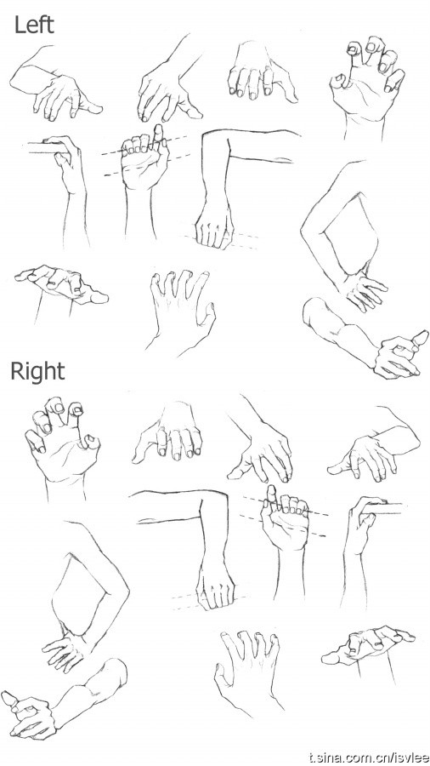
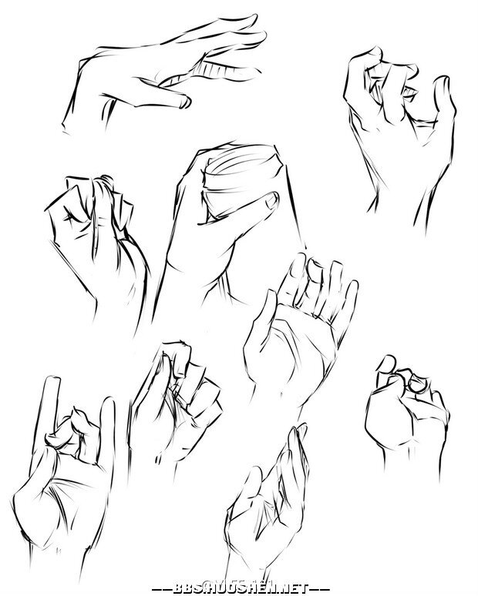
双手的组合表现相对单手来讲，刻画难度更大、复杂程度也更高，所以一定要将基础打扎实，熟练掌握手部基础知识。观察时要把复杂的手部变化概括、简化，可将其看成是几个几何形体的组合。同时还要注意由于两只手的相互叠压、穿插所产生的透视变化。

另外，
双手的组合表现相对单手来讲，刻画难度更大、复杂程度也更高，所以一定要将基础打扎实，熟练掌握手部基础知识。观察时要把复杂的手部变化概括、简化，可将其看成是几个几何形体的组合。同时还要注意由于两只手的相互叠压、穿插所产生的透视变化。
